《信号与系统》课程实验报告
（2024-2025学年-第二学期）

专 业： 电子信息工程
班 级： 电子信息工程2302班级
学 号： 20232B1123
姓 名： 曾俊超
报告时间： 2025年5月20日星期二

智能科学与工程学院

实验名称 | 信号的时域表示及变换
实验日期 | 2025年5月20日星期二 | 实验成绩

【实验内容】
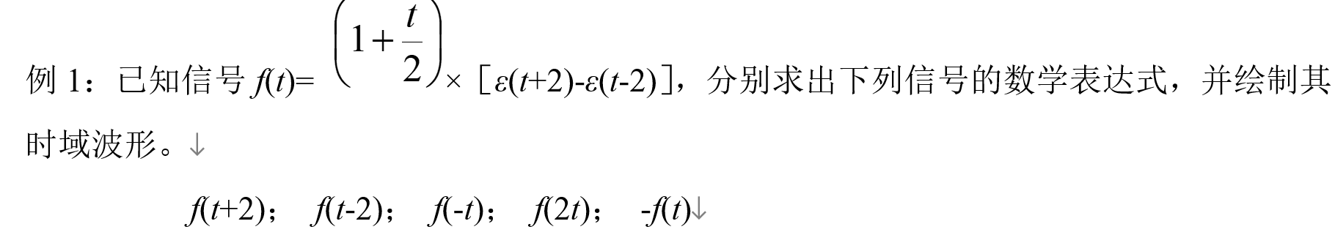
答：如图表1，分别是f(t+2); f(t-2); f(-t); f(2t); -f(t);
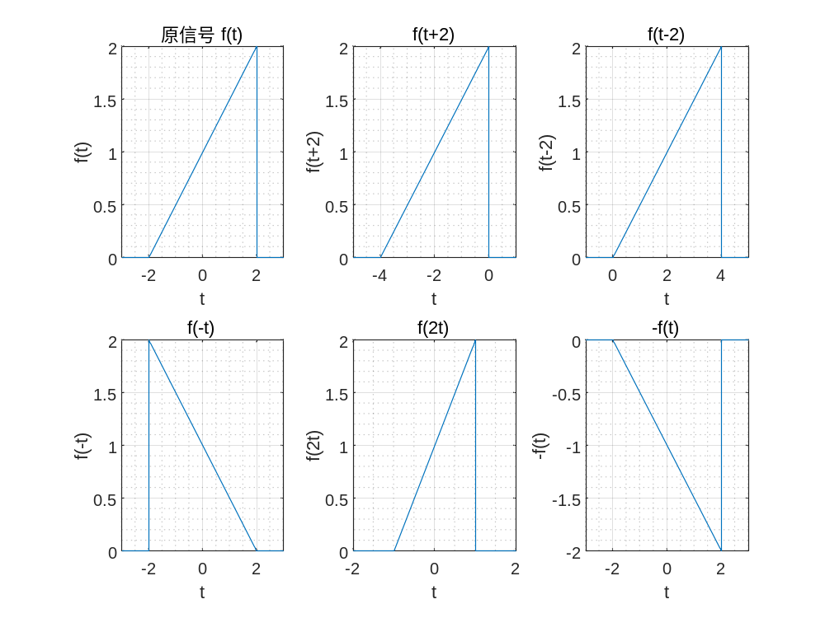
图表 1
例2：已知信号f₁(t)=(-t+4)［ε(t)-ε(t-4)］，f₂(t)=sin(2πt)，用MATLAB绘出下列信号的时域波形。要求写出全部程序，并绘制出信号时域波形。
(a) f₃(t)=f₁(-t)+f₁(t) (b) f₄(t)=-[f₁(-t)+f₁(t)]
(c) f₅(t)=f₂(t)×f₃(t) (d) f₆(t)=f₁(t)×f₂(t)
答：MATlab代码如下（深蓝色），结果如图表2，分别为（a）（b）（c）（d）
syms t;
% 定义信号 f1(t) 和 f2(t)
f1 = (-t + 4) * (heaviside(t) - heaviside(t - 4));
f2 = sin(2 * pi * t);

% (a) f3(t) = f1(-t) + f1(t)
f3 = subs(f1, t, -t) + f1;
subplot(2,2,1);
fplot(f3, [-3, 7]);
title('f3(t) = f1(-t) + f1(t)');
xlabel('t');
ylabel('f3(t)');
grid on;
grid minor;

% (b) f4(t) = -[f1(-t) + f1(t)]
f4 = -f3;
subplot(2,2,2);
fplot(f4, [-3, 7]);
title('f4(t) = -[f1(-t) + f1(t)]');
xlabel('t');
ylabel('f4(t)');
grid on;
grid minor;

% (c) f5(t) = f2(t) × f3(t)
f5 = f2 * f3;
subplot(2,2,3);
fplot(f5, [-3, 7]);
title('f5(t) = f2(t) × f3(t)');
xlabel('t');
ylabel('f5(t)');
grid on;
grid minor;

% (d) f6(t) = f1(t) × f2(t)
f6 = f1 * f2;
subplot(2,2,4);
fplot(f6, [-3, 7]);
title('f6(t) = f1(t) × f2(t)');
xlabel('t');
ylabel('f6(t)');
grid on;
grid minor;
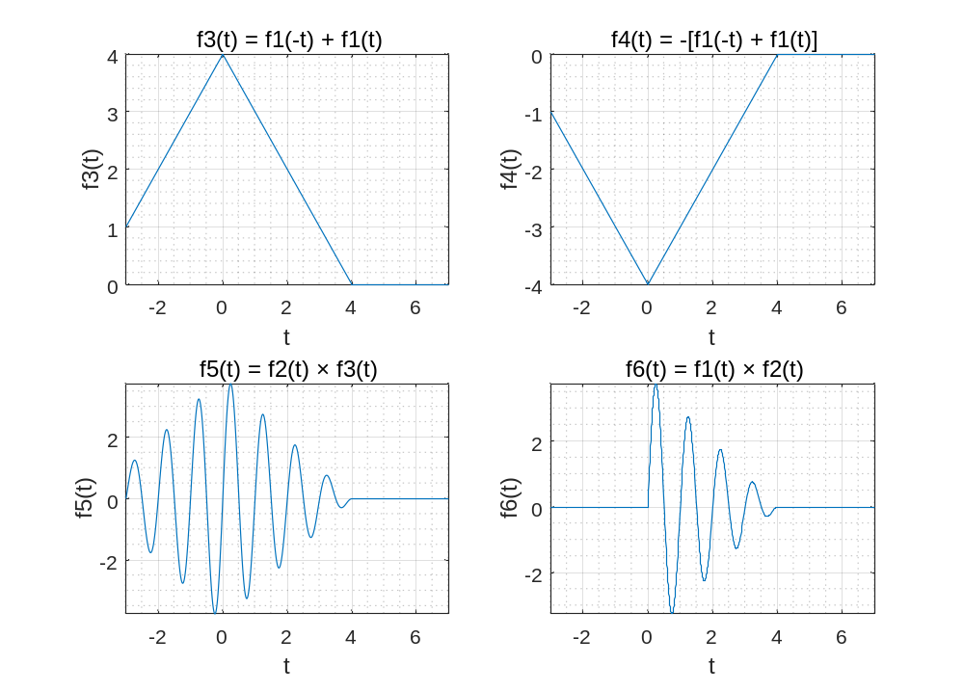
图表 2

【实验目的】
1．了解连续时间信号的特点;
2．掌握连续时间信号表示的向量法和符号法;
3. 应用matlab软件实现信号的加、减、乘、反褶、移位、尺度变换运算。
4. 熟悉MATLAB Plot函数等的应用。

【实验技术/工具清单】
Matlab和word

【实验原理/思路】
1. 信号的定义
信号是随时间变化的物理量。信号的本质是时间的函数。
2. 信号的描述
1) 时域法
时域法是将信号表示成时间的函数f(t)来对信号进行描述的方法。信号的时间特性指的是信号的波形出现时间的先后，持续时间的长短，随时间变化的快慢和大小，周期的长短等。
2) 频域(变换域)法
频域法是通过正交变换，将信号表示成其它变量的函数来对信号进行描述的方法。一般常用的是傅里叶变换。信号的频域特性包括频带的宽窄、频谱的分布等。
信号的频域特性与时域特性之间有着密切的关系。
3. 信号的分类
按照特性的不同，信号有不同的分类方法。
(1) 确定性信号：可以用一个确定的时间函数来表示的信号。
随机信号：不可以用一个确定的时间函数来表示，只能用统计特性加以描述的信号。
(2) 连续信号：除若干不连续的时间点外，每个时间点t上都有对应的数值的信号。
离散信号：只在某些不连续的时间点上有数值，其它时间点上信号没有定义的信号。
(3) 周期信号：存在T，使得等式f(t+T)=f(t)对于任意时间t 都成立的信号。
非周期信号：不存在使得等式f(t+T)=f(t)对于任意时间t都成立的信号。
绝对的周期信号是不存在的，一般只要在很长的时间内信号满足周期性就可以了。
(4) 能量信号：总能量有限的信号。
功率信号：平均功率有限且非零的信号。
信号的总能量计算公式为
信号的平均功率计算公式为 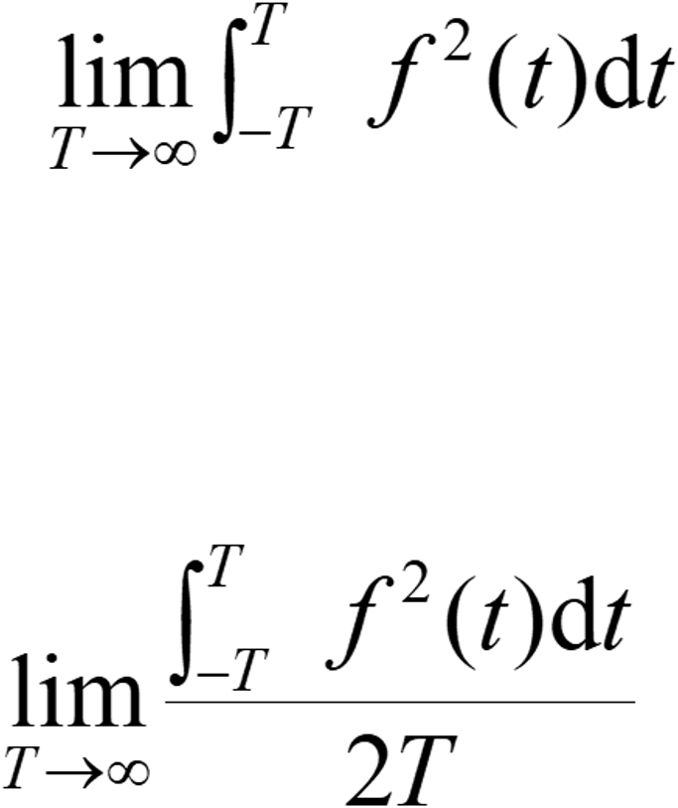
(5) 奇信号：满足等式f(t)=-f(-t)的信号。
偶信号：满足等式f(t)= f(-t)的信号。
4.信号的基本运算
包括信号的相加(减)和相乘(除)。信号的时域变换包括信号的平移、翻转、倒相以及尺度变换。这里要介绍的信号处理之所以要强调“基本运算”，是为了与后面将要介绍的信号的卷积、相关等复杂的处理方法相区别。
(1) 加(减)： f(t)=f₁(t)±f₂(t)
(2) 乘： f(t)=f₁(t)·f₂(t)
(3) 延时或平移：f(t)→f(t-t₀) t₀＞0 时右移; t₀＜0 时左移 
(4) 翻转： f(t)→f(-t)
(5) 尺度变换：f(t)→f(at)
 |a|＞1 时尺度缩小; |a|＜1 时尺度放大; 
 a＜0 时，还必须包含翻转;
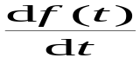

(6) 标量乘法： f(t)→af(t)
(7) 倒相：f(t)→-f(t)
(8) 微分：f(t)→
(9) 积分：f(t)→ f(τ) dτ

【实验步骤】
例1的实验步骤
（一）定义原信号
- 打开 MATLAB 软件。
- 在脚本编辑器中输入以下代码定义原信号： f=sym((t/2+1)∗(heaviside(t+2)−heaviside(t−2)) 这段代码定义了一个分段信号，其表达式为 (t/2+1)，并在 t=−2 到 t=2 的区间内有效。heaviside 函数用于定义信号的作用区间。
（二）绘制原信号
- 在脚本中继续添加代码绘制原信号：
这里使用 fplot 函数绘制信号，设置绘图区间为 [−3,3]，并添加标题、坐标轴标签以及网格线，方便观察信号的形状。
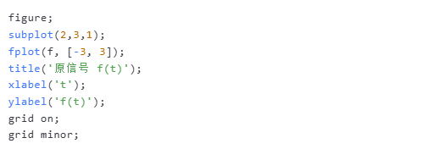
（三）信号平移变换
1. 左移 2 个单位（f(t+2)）
- 在脚本中添加如下代码实现信号左移：
使用 subs 函数将原信号中的 t 替换为 t+2，实现信号左移。调整绘图区间为 [−5,1]，以完整显示变换后的信号。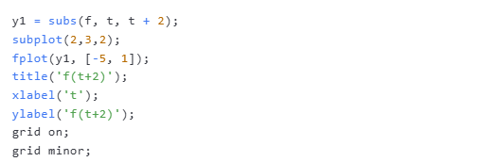
2. 右移 2 个单位（f(t−2)）
- 继续添加代码实现信号右移
（四）信号反转（f(−t)）
- 添加代码实现信号反转：
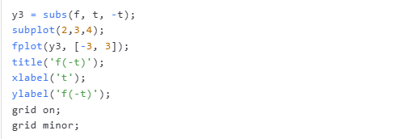
（五）信号压缩（f(2t)）
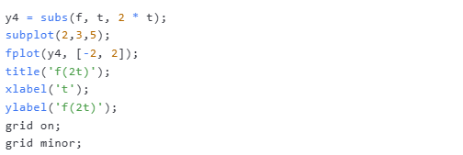
（六）信号倒置（−f(t)）
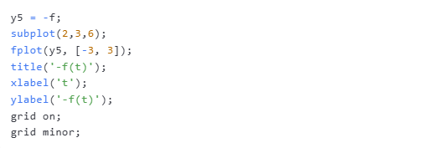
例2的实验步骤
例2：已知信号f₁(t)=(-t+4)［ε(t)-ε(t-4)］，f₂(t)=sin(2πt)，用MATLAB绘出下列信号的时域波形。要求写出全部程序，并绘制出信号时域波形。
(a) f₃(t)=f₁(-t)+f₁(t) (b) f₄(t)=-[f₁(-t)+f₁(t)]
(c) f₅(t)=f₂(t)×f₃(t) (d) f₆(t)=f₁(t)×f₂(t)
在 MATLAB 中定义信号 f1(t) 和 f2(t)，分别表示为：
f1(t)=(−t+4)×[heaviside(t)−heaviside(t−4)]f2(t)=sin(2πt) 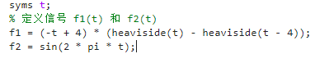
使用符号变量 syms t 定义时间变量。
- 生成并绘制 f3(t)=f1(−t)+f1(t)：
利用 subs 函数实现 f1(−t)，然后与 f1(t) 相加，得到 \ f3(t)。
使用 fplot 函数在区间 [−3,7] 内绘制 ( f3(t) 的波形。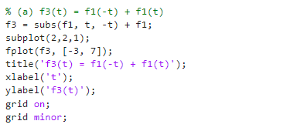
- 生成并绘制 f4(t)=−[f1(−t)+f1(t)]：
对 f3(t) 的结果取反，得到 ( f4(t)。
使用 fplot 函数在相同区间绘制 f4(t) 的波形。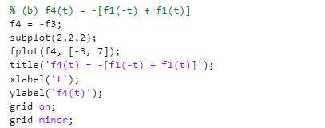
- 生成并绘制 f5(t)=f2(t)×f3(t)：
将 f2(t) 和 f3(t) 相乘，得到 ( f5(t)。
使用 fplot 函数在区间 [−3,7] 内绘制 ( f5(t) 的波形。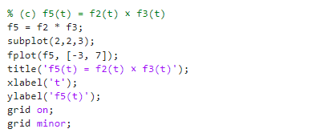
- 生成并绘制 f6(t)=f1(t)×f2(t)：
将 f1(t) 和 f2(t) 相乘，得到 ( f6(t)。
使用 fplot 函数在相同区间绘制 ( f6(t) 的波形。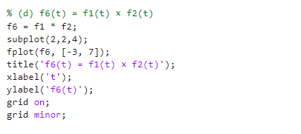
2 . 结果分析
- 观察 ( f3(t) 的波形：
( f3(t) 是 ( f1(-t) 和 ( f1(t) 的和。 ( f1(-t) 是 ( f1(t) 关于 y 轴的镜像。将两者相加后，观察波形的对称性及幅度变化。
- 分析 ( f4(t) 的波形：
( f4(t) 是 ( f3(t) 的负数。波形与 ( f3(t) 相比，上下翻转。
- 研究 ( f5(t) 的波形：
( f5(t) 是正弦波 ( f2(t) 与 ( f3(t) 相乘后的结果。观察波形的调制效果，即正弦波的幅度随 ( f3(t) 的变化而变化。
- 分析 ( f6(t) 的波形：
( f6(t) 是矩形脉冲 ( f1(t) 与正弦波 ( f2(t) 相乘的结果。观察波形在矩形脉冲区间内的正弦波动，以及区间外的零值。

【实验记录与结果分析】
实验记录:见表格 2
实验内容 | 操作步骤及 MATLAB 实现 | 绘图区间 | 波形特征描述
原信号定义与绘制 | 在 MATLAB 中定义 f(t) = (t/2 + 1)・[heaviside(t + 2) - heaviside(t - 2)]，使用 fplot 函数绘制，设置区间 [-3, 3]，添加标题、坐标轴标签及网格线。 | [-3, 3] | 在 t = -2 到 t = 2 区间内有效，呈现线性增长，斜率为 1/2，截距为 1。
左移 2 个单位（f(t+2)） | 将原信号中的 t 替换为 t+2，使用 subs 函数实现左移，绘图区间调整为 [-5, 1]。 | [-5, 1] | 原信号的有效区间左移至 t = -4 到 t = 0。
右移 2 个单位（f(t-2)） | 将原信号中的 t 替换为 t-2，使用 subs 函数实现右移，绘图区间为 [-1, 5]。 | [-1, 5] | 原信号的有效区间右移至 t = 0 到 t = 4。
信号反转（f(-t)） | 利用 subs 函数将原信号中的 t 替换为 -t，实现信号反转。 | [-3, 3] | 原信号关于 y 轴对称反转，时间轴方向相反。
信号压缩（f(2t)） | 将原信号中的 t 替换为 2t，使用 subs 函数实现信号压缩，绘图区间为 [-1.5, 1.5]。 | [-1.5, 1.5] | 信号在时间轴上被横向压缩，原区间变化加快，现在在 t = -1 到 1 完成。
信号倒置（-f(t)） | 对原信号取负，得到 -f(t)，使用 fplot 函数绘制。 | [-3, 3] | 波形与原信号上下翻转，正值变负值，负值变正值。
表格 1

结果分析：见表格 3
实验操作及信号变换 | 结果分析及验证
例 1 中的信号平移变换 | 左移和右移操作符合预期，通过替换变量实现信号在时间轴上的位置移动，绘图区间调整合理，完整显示变换后的信号波形，验证了信号平移变换的正确性。
例 1 中的信号反转 | 反转后的波形与原信号对称，体现了信号在时间轴上倒置的特点，符合信号反转的定义，加深了对信号对称性变换的理解。
例 1 中的信号压缩 | 压缩后的信号在更短的时间内完成原来的变化过程，时间轴上的横向压缩导致信号变化速度加快，绘图观察到的波形与理论预期一致，验证了尺度变换中压缩操作的有效性。
例 1 中的信号倒置 | 倒置操作简单直接，仅改变信号的极性，绘制的波形清楚地展示了这一变化，与原信号形成鲜明对比，便于理解信号的标量乘法（取负）运算。
例 2 中的 f3(t) 和 f4(t) | f3(t) 是 f1(-t) 和 f1(t) 的和，波形对称性良好，反映信号相加运算的正确性及镜像信号相加后的特性；f4(t) 作为 f3(t) 的负数，波形翻转符合预期，体现信号倒置原理。
例 2 中的 f5(t) | f5(t) 是正弦波与 f3(t) 的乘积，呈现调幅信号特征，正弦波幅度被 f3(t) 控制，展示信号相乘运算在信号调制中的应用，加深对信号调制原理的理解。
例 2 中的 f6(t) | f6(t) 是矩形脉冲 f1(t) 与正弦波 f2(t) 的乘积，波形显示在矩形脉冲的有效区间内有正弦波动，区间外为零值，说明信号相乘可实现信号的选通或限制，验证信号相乘运算在信号处理中的作用。
表格 2

【实验小结】
我掌握了信号平移、反转、压缩及相加、相乘等操作，加深了对信号特性和时域变换规律的理解，提升了MATLAB实践能力。

【思考题】
- 冲激信号与阶跃信号各有什么特性？
答：(1) 冲激信号与阶跃信号的特性：
- 冲激信号δ(t)：
- 抽样性：与任意函数f(t)相乘并积分时，结果为f(0)，即∫f(t)δ(t)dt = f(0)。
- 积分面积为1：尽管幅度无穷大，但宽度趋近于零，使得其积分结果为1。
- 导数与积分关系：δ(t)是阶跃信号u(t)的导数，而其积分仍为自身（在无限区间内）。
- 尺度变换不变性：δ(at) = δ(t)（a≠0）。
- 阶跃信号u(t)：
- 跃变特性：在t=0时从0跃升至1，t<0时为0，t≥0时为1。
- 积分特性：是冲激信号δ(t)的积分结果。
- 信号构造基础：可作为构造矩形脉冲、方波等复杂信号的基本单元。
- 导数特性：其导数为冲激信号δ(t)。
(2) 如何利用基本信号表示方波、三角波等信号？
答：(2) 利用基本信号表示方波、三角波：
- 方波：可表示为周期性矩形脉冲的叠加，每个脉冲由两个阶跃信号相减构成。例如，宽度为τ、周期为T的方波可表示为：
- 三角波：由斜坡信号（冲激信号的积分）组合而成。例如，上升沿宽度为τ的三角波可表示为两个斜坡信号的差：
（3）信号的时域分解有哪几种方法？
答：有4种方法。
(3) 信号的时域分解方法：
- 冲激分解：将信号表示为无数冲激函数的线性组合，即f(t)=∫−∞∞​f(τ)δ(t−τ)dτ。
- 阶跃分解：将信号分解为阶跃函数的叠加，适用于分段常数信号。
- 奇偶分解：将信号分解为偶分量fe​(t)=2f(t)+f(−t)​和奇分量fo​(t)=2f(t)−f(−t)​。
- 分段表示法：将复杂信号分解为多个区间上的简单函数（如阶跃、斜坡）。
(4) 什么是信号的翻转、尺度变换、平移？
答：(4) 信号的翻转、尺度变换、平移：
- 翻转（反射）：将信号关于y轴对称，即f(−t)。
- 尺度变换：横向拉伸或压缩时间轴。若替换为f(at)，则：
a>1：压缩（加快信号）；
0<a<1：拉伸（减缓信号）。
- 平移（移位）：沿时间轴移动信号。替换为f(t−t0​)：
t0​>0：向右移动；
t0​<0：向左移动
(5) 能否将信号f(2t+2)先平移后尺度变换得到信号f(t)？
答： 可以实现步骤如下：
- 先平移：将原信号f(2t+2)=f(2(t+1))向右平移1个单位（替换t为t−1），得到f(2(t−1)+2)=f(2t)。
- 再尺度变换：将时间轴扩展为原来的2倍（替换t为t/2），得到f(2⋅(t/2))=f(t)。
因此，通过先平移后尺度变换，确实可以将f(2t+2)转换为f(t)

